.Les enfants de la rue. GEN ROSSO
Am F7M Am C6 C E4 E7
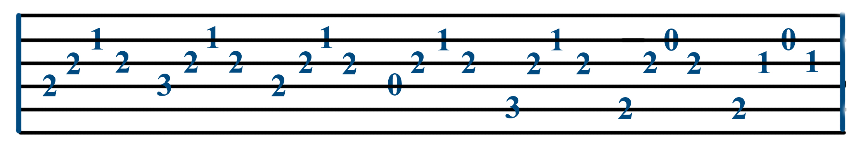
Am A7 A7- F5- E4
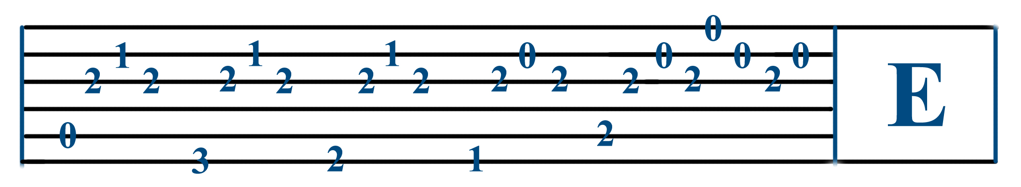
Am A7 A7- F5- E4 E
Les enfants de la rue ont dans leur yeux
Am A7 A7- F5- E4 E
les reflets du désespoir.
A E D A
Un enfant qui pleure, un enfant a peur
C#m F#m B5 E
Et la ville, la ville sale est endormie.
A E D A
Un chien qui hurle, un matin de brume
C#m F#m B5 E
Et la ville, la ville sale est endormie.
Am G
Les enfants de la rue n’ont rien qui chante dans leur cœur,
F E4 E
Les enfants de la rue ont peur…
Am G F E4 E
Am A7 A7- F5- E4 E
Les enfants de la rue ont dans leur cœur
Am A7 A7- F5- E4 E
les ombres du bonheur.
A E D A
Un enfant qui attend, un passant qui passe
C#m F#m B5 E
Et la ville, la ville sale est endormie.
A E D A
Un enfant la tête vide regardant les vitrines
C#m F#m B5 E
Et la ville, la ville sale est endormie.
Am G
Les enfants de la rue n’ont rien qui lutte dans leur nuit,
F E4 E
Les enfants de la rue s’ennuient…
Am G F E4 E

Am A7 A7- F5- E4 E
Les enfants de la rue ont dans leur tête
Am A7 A7- F5- E4 E
l’espoir d’un nouveau jour.
A E D A
Un enfant est mort, les gens ont du remord
C#m F#m B5 E
Et la ville, la ville blanche a tressailli.
A E D A
Des enfants verront, des enfants vivront
C#m F#m B5 E
Car la ville, la ville blanche a tout compris.
Am G F
Les enfants de la rue seront Les enfants de la rue verront
E4 E Am G F E4 E
Les enfants de la rue vivront…
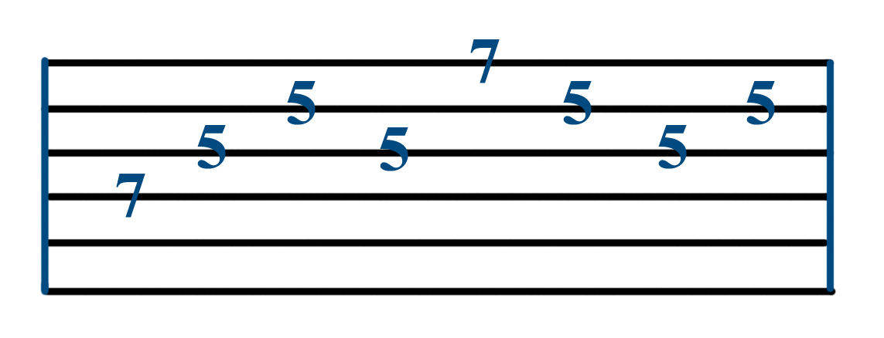
ARPEGES INTRO
finir sur A9

